EFICIENCIA DE CONDUCCIÓN EN LA CUENCA DEL RÍO

MENDOZA

Cuneo, G. ¹; Ferrer, J. ²; Laudadío, A. ²; Ortiz, N. ²; Roselló, M². y Satlari, G¹. Departamento General de Irrigación – Proyecto PNUD/FAO/ARG/00/015.

Junio de 2016.

OBJETIVO

El objetivo principal del presente trabajo es determinar los valores de Eficiencias de Conducción que caractericen cada Unidad de Manejo de la cuenca del Río Mendoza, teniendo en cuenta variables como: longitud de la red de riego, pérdidas por infiltración en los cauces, grado de revestimiento de los mismos, manejo en la distribución del agua durante el turnado, etc.

Este trabajo se encuentra enmarcado en el Proyecto Balance Hídrico del Río Mendoza y busca proveer datos que permitan ajustar la demanda de los cultivos.

INTRODUCCIÓN

La cantidad de agua que escurre superficialmente disminuye a lo largo del recorrido de la red de riego por pérdidas diversas. Por ello, para conocer cuánta agua se necesita derivar para que llegue efectivamente a su destino, es necesario estimar las eficiencias con que el agua es conducida y distribuida desde la cabecera del sistema hasta la entrada a la finca, así como también la eficiencia de aplicación dentro del predio. Con estos valores, afectados por la demanda neta de agua, se obtiene la demanda bruta en cabecera del sistema¹.

Se define como eficiencia de uso del agua de riego a la relación porcentual que vincula la parte del agua que queda efectivamente disponible para las plantas con el total del agua entregada². Suele dividirse en: eficiencia de conducción, que representa la eficiencia del agua transportada por los canales desde la cabecera del sistema hasta la entrada a las fincas, y eficiencia de aplicación, que representa la eficiencia del agua aplicada en las parcelas.

¹Departamento General de Irrigación – Proyecto PNUD/FAO/ARG/00/008 (2008). Plan Director de Ordenamiento de Recursos Hídricos – Informe Principal. Volumen III: Cuenca del Río Tunuyán Anexo N° 3: Demanda Hídrica.

²Satlari, J.G. (2011). Infiltración y erosión: sus efectos sobre la red de canales a partir de la regulación del río Mendoza. Universidad Nacional de Cuyo. Mendoza.

1
El agua que se pierde en la red de riego externa a las fincas, es decir, la que no llega a su destino, define la pérdida por conducción. Estas pérdidas se pueden discriminar entre pérdidas administrativas y pérdidas por infiltración.

Las pérdidas administrativas se producen por derivaciones defectuosas, pérdidas en compuertas, asignaciones incorrectas producidas por deficiencias en los registros de usuarios, tiempos y dotaciones mal calculados, incorrecta calibración de elementos de medición, embanque o mal funcionamiento de aforadores, hojas partidoras parcialmente obstruidas o mal diseñadas, errores de operación de los repartidores, etc. (Ibid.)

Las pérdidas por infiltración dependen del perímetro mojado de los canales, de su longitud, del tipo de suelos donde se encuentran trazados o la permeabilidad del lecho y de su estado de mantenimiento. Por ejemplo, los canales construidos sobre terreno natural y no impermeabilizados suelen tener eficiencias de conducción más bajas que los revestidos (Ibid.).

Se define como infiltración al movimiento del agua a través de la superficie del suelo, y hacia adentro del mismo, producido por la acción de fuerzas gravitacionales y capilares. Cuando un canal lleva mucho tiempo transportando agua y el suelo por el que está trazado se satura, las fuerzas capilares pierden importancia paulatinamente hasta llegar un momento en el que el movimiento del agua se produce sólo por la acción de la gravedad y la velocidad de infiltración se hace constante³. Esta velocidad de infiltración se define como infiltración básica. La textura del suelo, las porciones de partículas finas, la compactación, y la estructura son los factores que afectan las fuerzas gravitacionales (Satlari, op. cit.).

Alam y Bhutta⁴, exponen que la infiltración es afectada por la antigüedad y la forma del canal, por la longitud de su perímetro mojado, por la profundidad del agua en el canal (altura del pelo de agua), por la proximidad de acuíferos freáticos o la presencia fronteras impermeables en el subsuelo (filtración sujeta), y por la cercanía de drenes.

³ Aparicio Mijares, F.J. (1992). Fundamentos de Hidrología de Superficie. Ed. Limusa. México.302 p.

⁴Alam, M.M. y Bhutta, M.N. (2004) Comparative evaluation of canal seepage investigation techniques. Agricultural Water Management 66. 65-72 p.

2
Como factores de menor importancia menciona la viscosidad, la carga de sedimentos y su distribución de tamaño y la presencia de plantas acuáticas.

METODOLOGÍA

La pérdida en conducción por infiltración se midió en diversos tramos de la red de riego de la cuenca del río Mendoza, mediante el método de entradas y salidas que se detallará en el apartado siguiente. Para ello, se aforó al inicio y al final de tramos cuya longitud fuera de al menos un kilómetro de longitud (y de preferencia lo más largo posible), teniendo en cuenta que en dichos tramos no hubiera aportes externos de agua (por ejemplo desagües) ni salidas como tomas intermedias abiertas.

Dada la extensión de la red, y la gran cantidad de cauces de la misma, se aforaron tramos distribuidos lo más representativamente posible a lo largo de la red de riego del río Mendoza.

Con la información disponible de las cualidades de los cauces (longitud y tipo de revestimiento), se calcularon las eficiencias de conducción por unidad de manejo (UM).

Determinación de pérdidas de conducción en tramos de tierra

A partir de la evaluación de antecedentes locales de la red de riego del río Mendoza, la observación a campo de los canales, las características de los suelos, la topografía de la zona, del diálogo con los inspectores, técnicos y tomeros de las distintas inspecciones que manejan de la red, entre otros, Satlari (op. cit.) recomienda utilizar el método de diferencia de caudales o de entradas y salidas para la determinación de eficiencias de conducción en la presente área de estudio. Este método considera la pérdida por conducción como la diferencia entre el caudal de ingreso (Q₀) y el de egreso (Q_{l}) en un tramo determinado. Las mediciones se realizan bajo condiciones reales de operación del canal y sin interrumpir su funcionamiento.

El método de entradas y salidas tiene como supuesto que el caudal aforado en el punto inicial es constante durante las mediciones, por lo que las mismas se realizaron cuando el cauce se encontraba estabilizado, es decir, se evitó medir en momentos cercanos a la carga o al corte de agua.

3
Para las mediciones se siguió las recomendaciones de la Organización Meteorológica Mundial (1994)⁵, teniendo especial cuidado en la elección de la sección a aforar. Así, se seleccionó zonas que traten de respetar, lo mejor posible, los supuestos que el método exige, como ser: secciones con velocidades paralelas en todos los puntos y con su dirección formando un ángulo recto con la sección transversal de la corriente; en secciones transversales preferentemente de hormigón. En el caso de ser de tierra, se buscó secciones lo más uniformes posibles, con ausencia de plantas acuáticas, de manera de determinar con mejor precisión el área de la sección transversal y la velocidad media y así disminuir posibles fuentes de error.

Para el cálculo del caudal se utilizó la ecuación:

( 1 )

Donde Q es el caudal en m³/s, A es el área de la sección transversal en m² y v es el valor de la velocidad media del agua en dicha sección en m/s.

La velocidad media se midió con molinetes hidrométricos marcas SIAP y A-OTT. En todos los tramos se utilizó el mismo instrumento en el punto de inicio y en el final.

Se utilizó el método de un punto⁵ o de la velocidad a 0,6 de profundidad, el cual consiste en medir la velocidad en un solo punto de la vertical, ubicando el molinete a 0,6 veces la profundidad a partir de la superficie, debido a que se considera que a dicha profundidad se encuentra la velocidad media en la vertical. Este método es recomendado en aguas poco profundas, tales como las aforadas en este trabajo.

Para el cálculo del caudal se dividió la sección transversal en segmentos (Figura 1), cada uno limitado por dos verticales adyacentes (sobre las cuales se midió la velocidad media). Luego, el caudal pasante por cada segmento se calculó como:

⁵ Organización Meteorológica Mundial (1994) Guía de prácticas hidrológicas. Adquisición y proceso de datos, análisis, predicción y otras aplicaciones. OMM- N° 168. ISBN: 92-63-30168-9

4
 | ( | ̅ ̅ | ) ( |  |  | ) | ( 1 )
Siendo: ̅ la velocidad media en la vertical i; ̅ |  |  |  |  | la velocidad media de la vertical
adyacente; y | las profundidades totales respectivas de las verticales i e i+1; y la

distancia horizontal entre las verticales. En los bordes se consideró b=0,1 m y en las secciones intermedias b= 0,2 (B-0,2m), siendo B el ancho del cauce en la superficie del agua. El caudal total se obtuvo sumando el resultado de los caudales parciales.
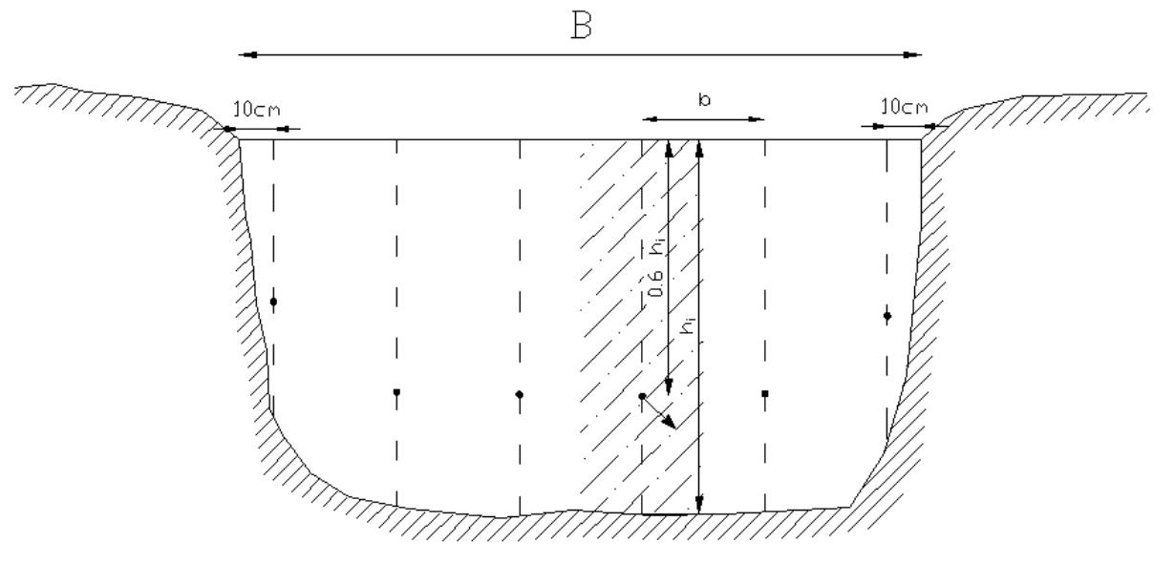

̅

Figura 1: Esquema de la sección transversal para la medición del caudal (Elaboración propia).

La velocidad del agua en los cauces no es uniforme y varía tanto en el eje vertical como horizontal, por lo cual existe un error asociado a la medición, cualquiera sea el equipo utilizado. Para disminuirlo, se realizó una repetición de cada medición, a los efectos de promediar el resultado.

Determinación de la eficiencia de conducción en tramos de hormigón

En canales de hormigón nuevo se supone una pérdida de aproximadamente 25 litros por m² de superficie de canal por día⁶, este valor es el utilizado para el dimensionamiento de los drenajes en canales de hormigón. En la práctica, las pérdidas serían el doble de estos valores⁷, debido a otros factores como la antigüedad del canal y el estado de las juntas entre las losas, fisuras, entre otros.

  - Liria Montañes, J. (1971). Hacia un estudio racional de las juntas y del drenaje de un canal revestido. Ministerio de Obras Públicas, Dirección General de Obras Hidráulicas, Centro de Estudios Hidrográficos. p. 3.

  - International Commission on Irrigation and Drainage, (1967). Controlling seepages losses from irrigation Canals. New Delhi

5
Se estimó para cada cauce aforado con tramos revestidos, la eficiencia de conducción en hormigón. Para ello se midió a campo ancho, profundidad y caudal pasante; y la longitud revestida fue obtenida de la base de datos de la red de riego del DGI.

La pérdida por infiltración en canales revestidos ( ), en unidades de caudal, se calculó con la siguiente ecuación:

( 3 )
( ) ( 4 )

Siendo A_{m} la superficie mojada; B el ancho y h el tirante medio y lr la longitud del tramo revestido.

Definiendo la eficiencia de conducción en hormigón como:
( |  | ) | ( 5 )
( | ̅ | )
Donde ̅ es el caudal medio del cauce.

Determinación de eficiencias de conducción por cauce

Cálculo de eficiencias de conducción en una longitud dada

El comportamiento del caudal a lo largo de un cauce se analizó suponiendo que el cambio (ganancia o pérdida) de caudal a lo largo del cauce es proporcional al caudal que circula en ese momento. Esto se puede representar mediante la siguiente ecuación diferencial:

 |  | ( 6 )
( | ) | ( 7 )

6
Donde aQ representa la tasa de incremento de caudal, bQ, la tasa de pérdida de caudal y dQ/dl el cambio de caudal por longitud. Definiendo una constante de proporcionalidad k como k=a-b, reemplazando en ( 7) resulta que:

( 8 )

La solución de la ecuación diferencial anterior se expresa como:
( ) | ( 9 )

Donde Q_{(l)} es el caudal a una distancia l dada, k y C con constantes.

El método de entradas y salidas permite conocer las condiciones iniciales, por lo tanto reemplazamos Q_{(l)} por Q₀ (caudal inicial a una l=0) en (9) se obtiene que:
( ) | ( 10 )

Por lo tanto:
( )

( 11 )

Asimismo, se conoce el valor del caudal a una distancia l (Q_{l}), por lo que es posible calcular el valor de la constante de proporcionalidad k, para cada tramo aforado. Despejando de la ecuación anterior ( ), resulta:

( 12 )
( )

Con este valor de k y conociendo la longitud que debe recorrer el agua hasta un determinado punto (r) se puede estimar el caudal que llegaría hasta dicho punto con la siguiente ecuación:

( 13)

La eficiencia de conducción de un cauce de longitud r sin revestimiento se puede expresar de las siguientes maneras:

7

( |  |  | ) |  |  | (14)
( |  |  | ) |  |  | (15)
( |  |  |  |  | ) | (15)
( |  | ) |  |  |  | (16)
 |  |  |  |  |  | (17)

Cálculo de longitudes de cauces dotados de la red primaria, secundaria, y terciaria (r)

En la red de riego del Río Mendoza, durante la distribución del agua, existen diferentes modalidades de manejo a nivel de canales y ramas. Normalmente estas decisiones dependen de la capacidad del canal, la dotación recibida, etc.

Algunos canales trabajan “seccionados”, lo que significa que se encuentran divididos en tramos o secciones. La dotación completa del canal se deriva primero a un tramo del mismo, dotando sólo a las hijuelas ubicadas en él, y luego se pasa al siguiente tramo.

En otros casos los canales trabajan “extendidos”, lo que significa que dotan simultáneamente a todas las hijuelas que se encuentran distribuidas sobre él.

Finalmente, también existe el caso de canales que derivan su dotación de a una, o pocas, hijuelas a la vez.

La eficiencia de conducción varía con el tipo de manejo ya que las diferentes modalidades modifican la longitud del canal que permanece lleno, y por lo tanto susceptible a perder agua.

Para estimar la eficiencia de conducción en canales y ramas, se calculó la longitud promedio de cauce cargado r para cada caso considerando la modalidad de distribución real. Así, en los canales o ramas que trabajan seccionados en dos tramos (por ejemplo el canal Barrancas), se consideró r igual a ¾ de la longitud total, ya que el primer tramo permanece con agua la totalidad del tiempo de turnado y el segundo solo la mitad. En los casos en los que los canales funcionan extendidos, r es igual a la

8
longitud total (porque en la totalidad del tiempo de turnado permanecen con agua), mientras que en los canales o ramas que van dotando consecutivamente una o pocas hijuelas se considera r igual a la mitad de la longitud total.

Para el cálculo de r en hijuelas y ramos, se consideró la distancia entre el inicio de la hijuela aforada y la propiedad que recibe el agua en la mitad del tiempo de turnado. De esta manera, se calcula la eficiencia promedio de la hijuela, ya que la mitad del tiempo que dura el turnado la eficiencia será mayor si se están regando las propiedades más cercanas a la toma (debido a que la longitud de pérdida por infiltración es menor) y la otra mitad del tiempo la eficiencia es menor.

Determinación de eficiencias de conducción por Unidad de Manejo (UM)

Para la estimación de las eficiencias de conducción a nivel de Unidad de Manejo, se trabajó únicamente con los datos de los cauces aforados.

La eficiencia de conducción en tierra (Ef_{tierra}) se calculó de forma separada para cada jerarquía de cauce (canal, rama o hijuela) utilizando la fórmula (17). Si en una misma UM se aforaron dos o más tramos de cauces de una misma jerarquía, entonces los valores obtenidos se promediaron a fin de estimar la eficiencia de conducción media de la jerarquía.

Posteriormente, la eficiencia de conducción en tierra de las Unidades de Manejo (Eft UM) se estimó como una suma ponderada de las eficiencias en tierra correspondientes a canales, ramas e hijuelas con sus longitudes dotadas correspondientes (r), utilizando la siguiente expresión:
( | ) ( | ) | (18)
( |  | )

Siendo Eft_{UM} la eficiencia de conducción en tierra de la Unidad de Manejo; Eft _{canales} _{y ramas} la eficiencia de conducción en tierra promedio de los canales y ramas, Eft _{hijuelas} la eficiencia de conducción en tierra promedio de las hijuelas aforadas, l_{canales} la

9
longitud total de los canales aforados, l_{hijuelas} la longitud total de las hijuelas aforadas y l_{ramas}⁸ la longitud total de las ramas aforadas.

Para el cálculo de la eficiencia de conducción de la unidad de manejo (Ef_{UM}) es importante considerar el grado de revestimiento que presentan los cauces. Por ello, se calcula la misma como la media ponderada entre las eficiencias en tierra y las eficiencias en hormigón con sus respectivas longitudes en cada UM. Esto significa que una UM con alto grado de revestimiento tendrá una eficiencia de conducción mayor que otra con mayor porcentaje de cauces de tierra, debido a la mayor participación del valor de Ef_{rev}.
( ) (19)
( )

Siendo l_{tierra} la sumatoria de las longitudes de los tramos no revestidos de los cauces aforados y l_{rev} la sumatoria de las longitudes de los tramos revestidos de los cauces aforados en cada UM.

⁸ Nótese que las longitudes l y r son diferentes; r es la longitud media para cada cauce calculada según los criterios especificados en la página 8; mientras l es la longitud total de los cauces aforados en la UM para cada categoría (canales y ramas e hijuelas). l es utilizado sólo para la ponderación de las eficiencias de cada categoría.

10
RESULTADOS

Las unidades de manejo de la cuenca del río Mendoza con mediciones fueron: Chacras de Coria, Compurtas-Vistalba, Margen derecha, Algarrobal, Luján, Mathus Hoyos, Matriz Gil, Sobremonte, Barrancas, Céspedes, Cruz de Pierdra, Rodeo-Beltrán, Jocolí, Tulumaya, Costa de Araujo, Gustavo André y Galigniana.

Las unidades de manejo Sánchez, California, Área Metropolitana, Campo Espejo, ACRE Campo Espejo, ACRE Paramillos, Alta Montaña, Arroyo Las Mulas, Arroyo El Salto y Uspallata no han sido consideradas en este trabajo por diversas razones. Por ejemplo, la UM Sánchez es una zona de vertientes, donde hay aportes subterráneos de agua a los cauces, por lo que no es posible medir pérdidas de conducción con la metodología propuesta. La UM Rodeo-Beltrán presenta el mismo problema, por lo cual sólo se cuenta con una medición.

Por su parte, la red de riego de la UM California está en su gran mayoría revestida. En ella sólo se encuentran tramos muy cortos de tierra (de aproximadamente 1 km de longitud) en los cuales sería muy difícil evidenciar pérdidas mediante el método de entradas y salidas. Por ello, se le asignó la eficiencia promedio de los tramos revestidos, es decir, del 99,4%.

El Área Metropolitana tampoco presenta datos debido a la dificultad que presenta la zona urbana para encontrar trechos de tierra de longitud suficiente, sin derivaciones ni aportes de agua, que permitan aforar con el método usado.

El número de tramos de tierra aforados fue de 59, de los cuales 13 corresponden a canales, 5 a ramas y 41 a hijuelas, distribuidos a lo largo de la red de riego del río Mendoza, tal como se puede observar en la Figura 2.

11
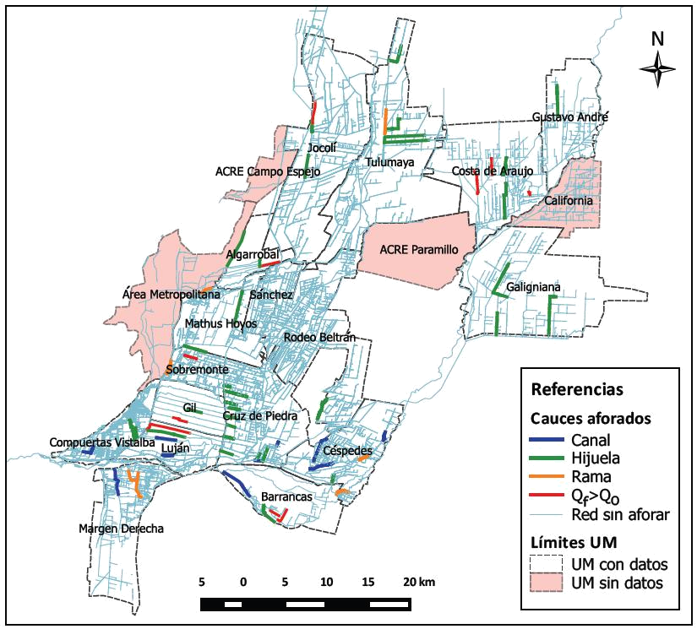

Figura 2: Tramos aforados en la red de riego del río Mendoza. Se indica con color azul los canales, con verde las hijuelas, con anaranjado las ramas y en color rojo los tramos cuyo caudal aguas abajo resultó ser mayor al caudal aguas arriba. Asimismo se puede distinguir aquellas UM sin mediciones, en color rosado.

Se descartó del análisis aquellas mediciones cuyos caudales de salida resultaron ser mayores a los de entrada posiblemente debido a desagües, aportes de agua no visibles o variaciones no previstas del caudal. Sin embargo, sí se consideró aquellos tramos que podrían representar una alta eficiencia, pero debido a errores propios del método arrojaron un mayor caudal aguas abajo.

Para poder analizar estos casos, se estimó el error de medición que resultó igual a 2,84%, lo que significa que con el instrumental y la metodología empleados, no es posible medir pérdidas inferiores a dicho valor. Por ello, se asignó una eficiencia del 97,16% a las hijuelas en las que se observaron valores de eficiencia poco superiores a 100% y en las que se descartaron otras fuentes de error.

12
Tabla 1: Cálculo de eficiencias de conducción en tierra
 |  |  |  | ^{Q}0 | Q ₀ rep. | Q ₀ medio | ^{Q} l | Q _{l} rep. | Q _{l} medio | Distancia | k | Ef. tierra por | r (longitud | Ef. tierra (en
Zona | UM | INSPECCION | CAUCE |  |  |  |  |  |  |  |  |  | media) | Ef. tierra (en
 |  |  |  |  |  |  |  |  |  |  |  | km | media) | longitud total)
 |  |  |  | m³/s | m³/s | m³/s | m³/s | m³/s | m³/s | km | _{km}-1 |  | km
 | Chacras de Coria | Chacras de Coria | Hijuela Chacras | 0.435 | 0.436 | 0.435 | 0.375 | 0.371 | 0.373 | 1.62 | -0.096 | 90.9% | 6.93 | 51.5%
 | Chacras de Coria | Luján Oeste | Hijuela La Falda | 0.140 | 0.139 | 0.140 | 0.122 | 0.123 | 0.123 | 2.54 | -0.051 | 95.0% | 5.31 | 76.3%
 | Compuertas- | Compuertas | Canal Compuertas | 0.177 | 0.177 | 0.177 | 0.172 | 0.172 | 0.172 | 1.79 | -0.016 | 98.4% | 2.83 | 95.5%
1° | Vistalba
 |  | Luján Sur | Canal Corvalán | 0.824 | 0.841 | 0.832 | 0.718 | 0.713 | 0.715 | 3.24 | -0.047 | 95.4% | 4.20 | 82.2%
 | Margen derecha | Luján Sur | Rama Lunlunta | 0.254 | 0.223 | 0.239 | 0.213 | 0.205 | 0.209 | 0.62 | -0.215 | 80.7% | 7.21 | 21.3%
 |  | Luján Sur | Rama Totora | 0.194 | 0.194 | 0.194 | 0.094 | 0.088 | 0.091 | 4.53 | -0.166 | 84.7% | 2.80 | 62.7%
 |  | Algarrobal | Hij. Arena (del norte) | 0.082 | 0.078 | 0.080 | 0.073 | 0.073 | 0.073 | 0.82 | -0.113 | 89.3% | 4.33 | 61.2%
 | Algarrobal | Algarrobal | Hij. Scaiola | 0.127 | 0.133 | 0.130 | 0.084 | 0.086 | 0.085 | 4.85 | -0.088 | 91.6% | 9.70 | 42.7%
 |  | Algarrobal | Rama Algarrobal | 1.062 | 1.014 | 1.038 | 1.023 | 1.010 | 1.017 | 1.31 | -0.016 | 98.4% | 5.99 | 90.8%
 |  | Luján Centro | Canal Solanilla | 0.560 | 0.550 | 0.555 | 0.489 | 0.492 | 0.490 | 2.28 | -0.054 | 94.7% | 5.85 | 72.8%
 | Luján | Morales-Villanueva | Hij. Morales | 0.410 | 0.410 | 0.410 | 0.361 | 0.364 | 0.363 | 4.16 | -0.029 | 97.1% | 6.22 | 83.2%
2° |  | Morales-Villanueva | Hij. Villanueva | 0.280 | 0.290 | 0.285 | 0.298 | 0.287 | 0.292 | 5.40 | -0.029 | 97.2% | 7.17 | 81.3%
2° |  | Mathus Hoyos | Hij. San Francisco | 0.570 | 0.570 | 0.570 | 0.519 | 0.506 | 0.513 | 2.65 | -0.040 | 96.1% | 6.35 | 77.5%
 | Mathus Hoyos
 | Mathus Hoyos | Mathus Hoyos | Hij. Tapón Mayán | 0.160 | 0.150 | 0.155 | 0.139 | 0.140 | 0.139 | 1.33 | -0.080 | 92.3% | 7.32 | 55.7%
 | Matriz Gil | Matriz Gil | Hij. Delgado | 0.250 | 0.250 | 0.250 | 0.249 | 0.245 | 0.247 | 1.61 | -0.007 | 99.3% | 4.38 | 96.9%
 | Matriz Gil | Matriz Gil | Hij. Gil | 0.390 | 0.410 | 0.400 | 0.394 | 0.419 | 0.406 | 4.16 | -0.029 | 97.2% | 4.25 | 88.5%
 | Sobremonte | Sobremonte | Hij. Sánchez | 0.255 | 0.249 | 0.252 | 0.270 | 0.266 | 0.268 | 1.34 | -0.029 | 97.2% | 6.73 | 82.4%
 | Sobremonte | Sobremonte | Rama Sobremonte | 0.871 | 0.960 | 0.916 | 0.760 | 0.669 | 0.714 | 1.61 | -0.154 | 85.7% | 3.27 | 60.4%
 | Barrancas | Barrancas | Canal Barrancas | 1.180 | 1.170 | 1.175 | 1.072 | 1.079 | 1.076 | 4.47 | -0.020 | 98.0% | 8.41 | 84.7%
 | Barrancas | Barrancas | Hij. La Capilla | 0.130 | 0.120 | 0.125 | 0.104 | 0.098 | 0.101 | 2.66 | -0.081 | 92.2% | 0.98 | 92.4%
 |  | Céspedes | Canal Isla | 0.050 | - | 0.050 | 0.040 | - | 0.040 | 1.97 | -0.112 | 89.4% | 3.63 | 66.6%
 |  | Céspedes | Canal Mercery | 0.250 | - | 0.250 | 0.232 | - | 0.232 | 1.05 | -0.073 | 92.9% | 5.78 | 65.5%
 | Céspedes | Céspedes | Canal Valle Hermoso | 0.060 | 0.060 | 0.060 | 0.052 | 0.051 | 0.051 | 2.92 | -0.053 | 94.8% | 6.43 | 71.1%
 |  | San Roque | Hij. Morichetti N°2 | 0.040 | - | 0.040 | 0.037 | - | 0.037 | 1.03 | -0.070 | 93.2% | 1.45 | 90.3%
 |  | San Roque | Rama San Roque Unificada | 0.080 | 0.090 | 0.085 | 0.076 | 0.080 | 0.078 | 1.03 | -0.083 | 92.1% | 7.05 | 55.8%
 |  | Lunlunta | Canal Gómez | 0.240 | 0.240 | 0.220 | 0.201 | 0.200 | 0.201 | 1.30 | -0.071 | 93.1% | 1.62 | 89.1%
 |  | Naciente Chachingo | Hij. 1º Gutiérrez | 0.230 | - | 0.217 | 0.200 | - | 0.197 | 1.23 | -0.080 | 92.3% | 3.81 | 73.7%
3° |  | Naciente Chachingo | Hij. 3° Gutiérrez | 0.120 | - | 0.120 | 0.114 | - | 0.114 | 1.23 | -0.043 | 95.8% | 2.11 | 91.3%
 |  | Naciente Chachingo | Hij. Bazán | 0.140 | - | 0.152 | 0.111 | - | 0.133 | 2.61 | -0.051 | 95.0% | 2.77 | 86.7%
 |  | Naciente Chachingo | Hij. Coquimbito | 0.150 | - | 0.150 | 0.133 | - | 0.133 | 0.97 | -0.128 | 88.0% | 3.35 | 65.2%
 | Cruz de Piedra | Naciente Chachingo | Hij. Pintos | 0.210 | 0.220 | 0.202 | 0.180 | 0.183 | 0.181 | 0.98 | -0.110 | 89.6% | 4.25 | 62.6%
 |  | Naciente Chachingo | Hij. Rosa Grande | 0.170 | - | 0.170 | 0.162 | - | 0.162 | 0.95 | -0.051 | 95.1% | 4.07 | 81.3%
 |  | Ortega | Canal Ortega | 0.350 | - | 0.345 | 0.339 | - | 0.339 | 0.80 | -0.023 | 97.7% | 5.30 | 88.5%
 |  | Ortega | Hij. Amat | 0.080 | - | 0.080 | 0.057 | - | 0.057 | 1.13 | -0.300 | 74.1% | 1.25 | 68.8%
 |  | Naciente Chachingo | Hij.Pontis | 0.216 | - | 0.216 | 0.219 | - | 0.219 | 0.93 | -0.029 | 97.2% | 2.15 | 94.0%
 |  | Ortega | Hij. Perucci | 0.080 | - | 0.080 | 0.078 | - | 0.078 | 1.80 | -0.014 | 98.6% | 2.38 | 96.7%
 | Rodeo-Beltrán | Naciente Chachingo | Hij. Los Álamos y Aura | 0.183 | 0.186 | 0.184 | 0.161 | 0.170 | 0.165 | 2.07 | -0.052 | 94.9% | 4.80 | 77.8%
 |  | Jocolí | Hij. El Progreso | 0.750 | 0.760 | 0.755 | 0.779 | 0.824 | 0.801 | 2.57 | -0.029 | 97.2% | 4.04 | 89.0%
 | Jocolí | Jocolí | Hij. Funes | 0.130 | 0.130 | 0.130 | 0.108 | 0.106 | 0.107 | 1.30 | -0.148 | 86.2% | 4.26 | 53.2%
 |  | Jocolí | Hij. Segura | 0.380 | 0.390 | 0.385 | 0.303 | 0.307 | 0.305 | 2.70 | -0.087 | 91.7% | 3.20 | 75.8%
4° |  | Tulumaya | Hij. Colonia Nueva Italia | 0.209 | 0.157 | 0.183 | 0.119 | 0.118 | 0.119 | 3.09 | -0.140 | 86.9% | 6.05 | 42.8%
4° |  | Tulumaya | Hij. La Palmera 1 | 0.360 | 0.350 | 0.355 | 0.302 | 0.307 | 0.305 | 5.20 | -0.029 | 97.1% | 5.96 | 83.9%
 | Tulumaya | Tulumaya | Hij. La Palmera 2 | 0.350 | 0.320 | 0.335 | 0.269 | 0.273 | 0.271 | 5.45 | -0.039 | 96.2% | 1.90 | 92.9%
 |  | Tulumaya | Hij. San Francisco | 0.275 | 0.270 | 0.272 | 0.225 | 0.236 | 0.230 | 3.01 | -0.056 | 94.6% | 5.88 | 72.0%
 |  | Tulumaya | Rama Santos Lugares | 0.385 | 0.433 | 0.409 | 0.277 | 0.282 | 0.280 | 2.87 | -0.133 | 87.6% | 13.40 | 16.9%
 | California | - | - | - | - | - | - | - | - | - | - | - | - | -
 |  | Bajada de Araujo | Hij. El Plumero | 0.260 | 0.260 | 0.260 | 0.282 | 0.283 | 0.282 | 2.78 | -0.029 | 97.2% | 4.84 | 87.0%
 | Costa de Araujo | San Pedro y San Pablo | Hij. Quinteros | 0.200 | 0.210 | 0.205 | 0.150 | 0.165 | 0.157 | 4.40 | -0.060 | 94.2% | 2.92 | 83.9%
5° |  | San Pedro y San Pablo | Hij. Segunda del Carmen | 0.570 | 0.560 | 0.565 | 0.570 | 0.574 | 0.572 | 1.97 | -0.029 | 97.2% | 3.37 | 90.7%
 |  | San Pedro y San Pablo | Hij. Tres Hermanos | 0.360 | 0.360 | 0.360 | 0.330 | 0.331 | 0.331 | 2.32 | -0.037 | 96.4% | 1.33 | 95.3%
 | Gustavo André | Natalio Estrella | Hij. Los Lotes | 0.605 | 0.600 | 0.602 | 0.425 | 0.440 | 0.433 | 3.64 | -0.091 | 91.3% | 2.38 | 80.5%
 |  | Galigniana | Hij. Cano | 0.360 | 0.370 | 0.365 | 0.311 | 0.308 | 0.310 | 1.72 | -0.096 | 90.9% | 6.98 | 51.3%
6° | Galigniana | Galigniana | Hij. Divisadero Norte | 0.514 | 0.527 | 0.520 | 0.440 | 0.446 | 0.443 | 5.08 | -0.032 | 96.9% | 2.36 | 92.8%
6° | Galigniana | Galigniana | Hij. Llosa | 0.200 | 0.200 | 0.200 | 0.172 | 0.170 | 0.171 | 2.65 | -0.059 | 94.2% | 5.57 | 71.9%
 |  | Marienhoff | Hij. Centro | 0.257 | 0.257 | 0.257 | 0.225 | 0.214 | 0.219 | 3.91 | -0.041 | 96.0% | 3.74 | 85.9%
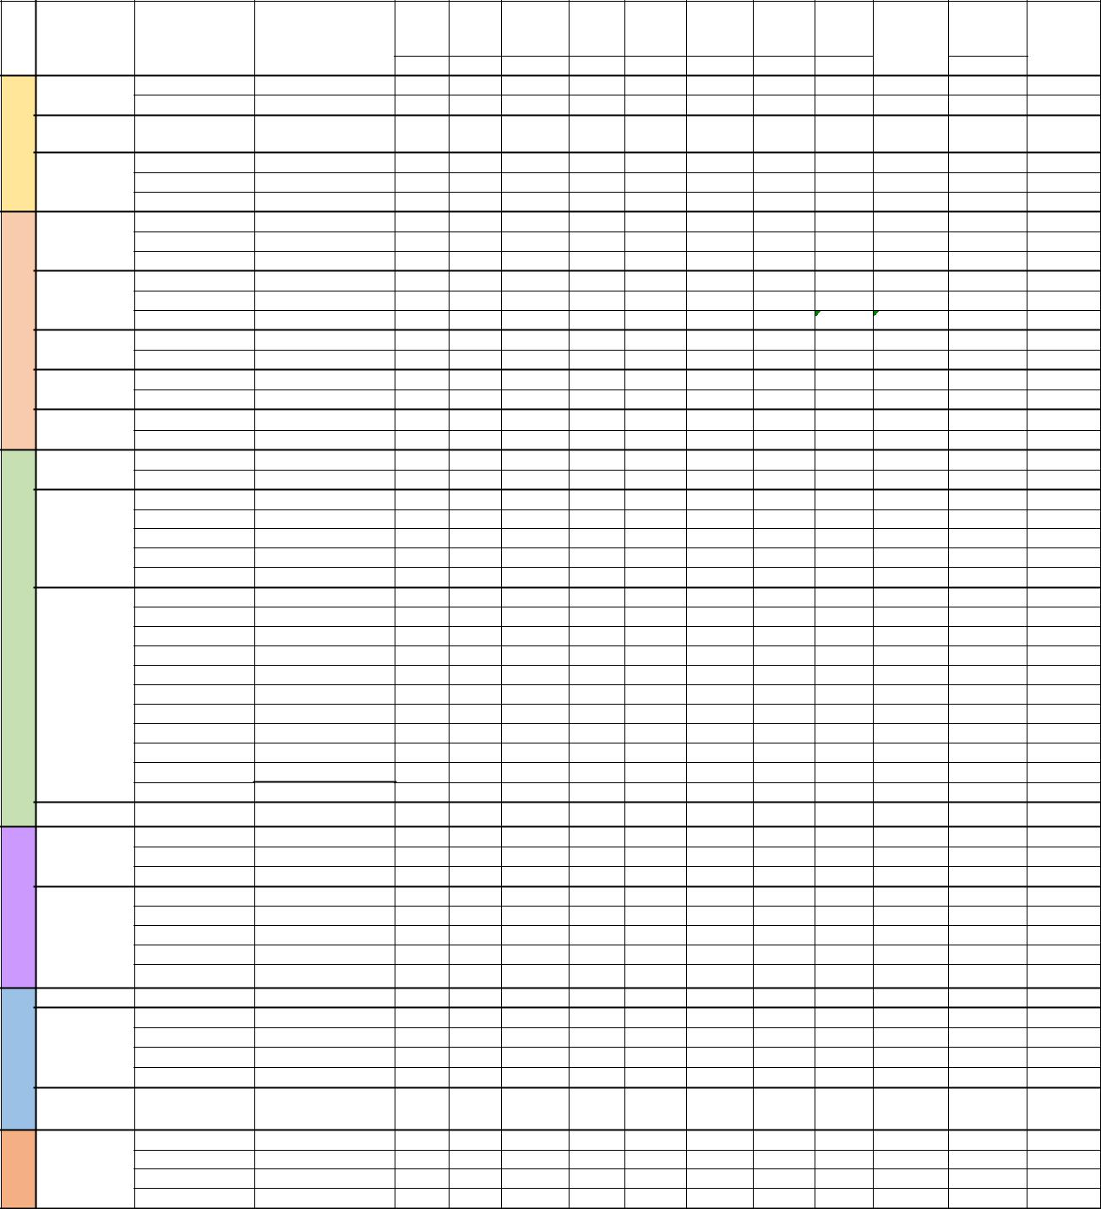

13
Tabla 2: Cálculo de eficiencias de conducción en los tramos de hormigón de los cauces aforados.

Canales, ramas e | Ancho | Prof. | Longitud | Superficie | Caudal | Caudal | Pérdida | Pérdida en | Eficiencia
Canales, ramas e | promedio | Promedio | Revestida | mojada | promedio | Promedio | Pérdida | % | Eficiencia
hijuelas |  |  |  |  |  |  |  | %
hijuelas | m | m | m | m2 | m3/s | m3/dia | m3/dia | % | %
Canal Compuertas | 0.9 | 0.2 | 847.0 | 1067.2 | 0.177 | 15292.8 | 53.36 | 0.35 | 99.65
Hijuela Lunlunta | 1.2 | 0.3 | 1668.0 | 2985.7 | 0.234 | 20191.7 | 149.29 | 0.74 | 99.26
Canal Solanilla | 1.5 | 0.2 | 3554.0 | 6681.5 | 0.556 | 48003.8 | 334.08 | 0.70 | 99.30
Hijuela Arena | 0.8 | 0.3 | 935.0 | 1327.7 | 0.080 | 6912.0 | 66.39 | 0.96 | 99.04
Hijuela Scaiola | 1.3 | 0.3 | 4197.0 | 7470.7 | 0.130 | 11232.0 | 373.53 | 3.33 | 96.67
Rama Algarrobal | 2.5 | 0.6 | 100.0 | 360.0 | 1.038 | 89683.2 | 18.00 | 0.02 | 99.98
Hijuela San Francisco | 0.9 | 0.6 | 10463.0 | 22809.3 | 0.567 | 48988.8 | 1140.47 | 2.33 | 97.67
(Gllén)
Hijuela Tapón Mayán | 1.5 | 0.2 | 3357.0 | 6445.4 | 0.156 | 13478.4 | 322.27 | 2.39 | 97.61
Hijuela Delgado | 1.1 | 0.3 | 1161.0 | 1869.2 | 0.250 | 21600.0 | 93.46 | 0.43 | 99.57
Hijuela Gil | 1.8 | 0.5 | 303.0 | 836.3 | 0.400 | 34560.0 | 41.81 | 0.12 | 99.88
Hijuela Sanchez | 1.0 | 0.3 | 4724.0 | 7463.9 | 0.252 | 21772.8 | 373.20 | 1.71 | 98.29
Rama Sobremonte | 2.1 | 0.3 | 4730.0 | 12581.8 | 0.915 | 79056.0 | 629.09 | 0.80 | 99.20
Canal Barrancas | 3.0 | 0.5 | 77.0 | 309.5 | 1.321 | 114134.4 | 15.48 | 0.01 | 99.99
Canal Isla | 1.0 | 0.3 | 335.0 | 515.9 | 0.045 | 3888.0 | 25.80 | 0.66 | 99.34
Canal Mercery | 1.4 | 0.3 | 1890.0 | 3817.8 | 0.232 | 20044.8 | 190.89 | 0.95 | 99.05
Rama San Roque | 1.4 | 0.3 | 4504.0 | 8963.0 | 0.295 | 25488.0 | 448.15 | 1.76 | 98.24
unificada
Canal Gomez | 0.9 | 0.4 | 2669.0 | 4537.3 | 0.240 | 20736.0 | 226.87 | 1.09 | 98.91
Hijuela 1° Gutierrez | 1.2 | 0.2 | 2553.0 | 4135.9 | 0.193 | 16675.2 | 206.79 | 1.24 | 98.76
Hijuela 3° Gutierrez | 0.7 | 0.3 | 1016.0 | 1229.4 | 0.117 | 10108.8 | 61.47 | 0.61 | 99.39
Hijuela Bazán | 1.0 | 0.3 | 371.0 | 552.8 | 0.155 | 13392.0 | 27.64 | 0.21 | 99.79
Canal Ortega | 1.1 | 0.3 | 2519.0 | 4332.7 | 0.343 | 29635.2 | 216.63 | 0.73 | 99.27
Hijuela Pontis | 0.8 | 0.3 | 197.0 | 256.1 | 0.220 | 19008.0 | 12.81 | 0.07 | 99.93
Hijuela Los Alamos y | 1.5 | 0.1 | 1131.0 | 2013.2 | 0.186 | 16070.4 | 100.66 | 0.63 | 99.37
Aura
Hijuela El Progreso | 2.1 | 0.7 | 105.0 | 371.7 | 0.755 | 65232.0 | 18.59 | 0.03 | 99.97
Hijuela Funes | 1.2 | 0.4 | 252.0 | 476.3 | 0.128 | 11059.2 | 23.81 | 0.22 | 99.78
Hijuela Segura | 1.8 | 0.3 | 348.0 | 831.7 | 0.386 | 33350.4 | 41.59 | 0.12 | 99.88
Hijuela Palmera 1 | 1.0 | 0.7 | 216.0 | 516.2 | 0.350 | 30240.0 | 25.81 | 0.09 | 99.91
Hijuela Palmera 2 | 1.5 | 0.5 | 81.0 | 197.6 | 0.332 | 28684.8 | 9.88 | 0.03 | 99.97
Hijuela San Francisco | 1.0 | 0.5 | 238.0 | 502.2 | 0.250 | 21600.0 | 25.11 | 0.12 | 99.88
(Tulumaya)
Rama Santos Lugares | 1.7 | 0.7 | 213.0 | 643.3 | 0.592 | 51148.8 | 32.16 | 0.06 | 99.94
Hijuela El Plumero | 0.6 | 0.6 | 113.0 | 210.2 | 0.263 | 22723.2 | 10.51 | 0.05 | 99.95
Hijuela Quinteros | 0.8 | 0.5 | 69.0 | 120.1 | 0.202 | 17452.8 | 6.00 | 0.03 | 99.97
Hijuela 2°del Carmen | 1.0 | 0.7 | 1226.0 | 2795.3 | 0.563 | 48643.2 | 139.76 | 0.29 | 99.71
Hijuela 3 Hermanos | 0.7 | 0.6 | 108.0 | 198.7 | 0.363 | 31363.2 | 9.94 | 0.03 | 99.97
Hijuela Cano | 1.6 | 0.8 | 91.0 | 282.1 | 0.362 | 31276.8 | 14.11 | 0.05 | 99.95
Hijuela Divisadero | 1.5 | 0.5 | 209.0 | 516.2 | 0.520 | 44928.0 | 25.81 | 0.06 | 99.94
Norte
Hijuela Llosa | 1.0 | 0.5 | 77.0 | 157.1 | 0.201 | 17366.4 | 7.85 | 0.05 | 99.95
Hijuela Centro | 1.0 | 0.8 | 83.0 | 210.8 | 0.220 | 19008.0 | 10.54 | 0.06 | 99.94

Con los datos obtenidos a campo, se estimaron las eficiencias de conducción para cada Unidad de Manejo de la Cuenca, siguiendo con la metodología detallada anteriormente. A continuación se presenta una tabla donde se resumen los resultados.

14
Tabla 3: Eficiencia de conducción de las Unidades de Manejo de la Cuenca del Río Mendoza.
 |  |  |  |  | Ef. Canales y |  | L canales y |  |  | Ef | Ef
 |  |  |  | Ef. tierra (en | Ef. Canales y | Ef. hijuelas en | L canales y | L hijuelas |  | Ef | Conduccion | L rev. | L tierra
Zona | UM | INSPECCION | CAUCE | Ef. tierra (en | ramas en | Ef. hijuelas en | ramas | L hijuelas | Eft UM | Conduccion | Conduccion | L rev. | L tierra | Ef UM
 |  |  |  | longitud total) | ramas en | tierra | ramas |  | Eft UM | Conduccion | revestido |  |  | Ef UM
 |  |  |  | longitud total) | tierra | tierra |  |  |  | revestido | revestido
 |  |  |  |  | tierra |  |  |  |  | revestido | prom
 |  |  |  |  | tierra |  | (km) | (km) |  | revestido | prom | (km) | (km)
 | Chacras de Coria | Chacras de Coria | Hijuela Chacras | 51.5% | - | 63.9% | 0.00 | 16.32 | 63.9% | - | - | 0.00 | 16.32 | 63.9%
 | Chacras de Coria | Luján Oeste | Hijuela La Falda | 76.3%
 | Compuertas- | Compuertas | Canal Compuertas | 95.5% | 95.5% | - | 8.93 | - | 95.5% | 99.3% | 99.3% | 0.85 | 8.08 | 95.9%
1° | Vistalba
 |  | Luján Sur | Canal Corvalán | 82.2%
 | Margen derecha | Luján Sur | Rama Lunlunta | 21.3% | 55.4% | - | 23.95 | - | 55.4% | 98.5% | 98.5% | 1.25 | 22.71 | 57.6%
 |  | Luján Sur | Rama Totora | 62.7%
 | Algarrobal | Algarrobal | Hij. Scaiola | 42.7% | 90.8% | 52.0% | 4.58 | 16.52 | 60.4% | 93.4% | 97.1% | 4.30 | 16.81 | 67.9%
 | Algarrobal | Algarrobal | Rama Algarrobal | 90.8% |  |  |  |  |  | 100.0%
 |  | Luján Centro | Canal Solanilla | 72.8% |  |  |  |  |  | 98.6%
 | Luján | Morales-Villanueva | Hij. Morales | 83.2% | 72.8% | 82.3% | 12.28 | 20.02 | 78.7% | - | 98.6% | 3.55 | 28.74 | 80.9%
 |  | Morales-Villanueva | Hij. Villanueva | 81.3% |  |  |  |  |  | -
2° | Mathus Hoyos | Mathus Hoyos | Hij. San Francisco | 77.5% | - | 66.6% | 0.00 | 30.85 | 66.6% | 95.3% | 95.3% | 13.82 | 17.03 | 79.4%
 | Mathus Hoyos | Mathus Hoyos | Hij. Tapón Mayán | 55.7% |  |  |  |  |  | 95.2%
 | Matriz Gil | Matriz Gil | Hij. Delgado | 96.9% | - | 92.7% | 0.00 | 17.83 | 92.7% | 99.1% | 99.4% | 1.46 | 16.37 | 93.2%
 | Matriz Gil | Matriz Gil | Hij. Gil | 88.5% |  |  |  |  |  | 99.8%
 | Sobremonte | Sobremonte | Hij. Sánchez | 82.4% | 60.4% | 82.4% | 6.18 | 6.73 | 71.9% | 96.6% | 97.5% | 9.45 | 3.45 | 90.6%
 | Sobremonte | Sobremonte | Rama Sobremonte | 60.4% |  |  |  |  |  | 98.4%
 | Barrancas | Barrancas | Canal Barrancas | 84.7% | 84.7% | 92.4% | 12.09 | 0.38 | 84.9% | 100.0% | 100.0% | 0.08 | 12.39 | 85.0%
 | Barrancas | Barrancas | Hij. La Capilla | 92.4% |  |  |  |  |  | -
 |  | Céspedes | Canal Isla | 66.6% |  |  |  |  |  | 98.7%
 |  | Céspedes | Canal Mercery | 65.5% |  |  |  |  |  | 98.1%
 | Céspedes | Céspedes | Canal Valle Hermoso | 71.1% | 64.7% | 90.3% | 28.50 | 3.20 | 67.3% | - | 97.8% | 6.74 | 24.96 | 73.8%
 |  | San Roque | Hij. Morichetti N°2 | 90.3% |  |  |  |  |  | -
 |  | San Roque | Rama San Roque Unificada | 55.8% |  |  |  |  |  | 96.5%
 |  | Lunlunta | Canal Gómez | 89.1% |  |  |  |  |  | 97.8%
 |  | Naciente Chachingo | Hij. 1º Gutiérrez | 73.7% |  |  |  |  |  | 97.5%
3° |  | Naciente Chachingo | Hij. 3° Gutiérrez | 91.3% |  |  |  |  |  | 98.8%
 |  | Naciente Chachingo | Hij. Bazán | 86.7% |  |  |  |  |  | 99.6%
 |  | Naciente Chachingo | Hij. Coquimbito | 65.2% |  |  |  |  |  | -
 | Cruz de Piedra | Naciente Chachingo | Hij. Pintos | 62.6% | 88.8% | 80.0% | 13.45 | 34.01 | 82.5% | - | 98.7% | 9.33 | 38.13 | 85.7%
 |  | Naciente Chachingo | Hij. Rosa Grande | 81.3% |  |  |  |  |  | -
 |  | Ortega | Canal Ortega | 88.5% |  |  |  |  |  | 98.5%
 |  | Ortega | Hij. Amat | 68.8% |  |  |  |  |  | -
 |  | Naciente Chachingo | Hij.Pontis | 94.0% |  |  |  |  |  | 99.9%
 |  | Ortega | Hij. Perucci | 96.7% |  |  |  |  |  | -
 | Rodeo-Beltrán | Naciente Chachingo | Hij. Los Álamos y Aura | 77.8% | - | 77.8% | 0.00 | 5.62 | 77.8% | 98.8% | 98.8% | 1.13 | 4.49 | 82.0%
 |  | Jocolí | Hij. El Progreso | 89.0% |  |  |  |  |  | 99.9%
 | Jocolí | Jocolí | Hij. Funes | 53.2% | - | 72.7% | 0.00 | 40.47 | 72.7% | 99.6% | 99.8% | 0.71 | 39.76 | 73.2%
 |  | Jocolí | Hij. Segura | 75.8% |  |  |  |  |  | 99.8%
4° |  | Tulumaya | Hij. Colonia Nueva Italia | 42.8% |  |  |  |  |  | -
4° |  | Tulumaya | Hij. La Palmera 1 | 83.9% |  |  |  |  |  | 99.8%
 | Tulumaya | Tulumaya | Hij. La Palmera 2 | 92.9% | 16.9% | 72.9% | 17.86 | 36.28 | 54.4% | 99.9% | 99.9% | 0.78 | 53.36 | 55.1%
 |  | Tulumaya | Hij. San Francisco | 72.0% |  |  |  |  |  | 99.8%
 |  | Tulumaya | Rama Santos Lugares | 16.9% |  |  |  |  |  | 99.9%
 | California | - | - | - | - | - | - | - | - | - | - | - | - | 99.4%
 |  | Bajada de Araujo | Hij. El Plumero | 87.0% |  |  |  |  |  | 99.9%
5° | Costa de Araujo | San Pedro y San Pablo | Hij. Quinteros | 83.9% | - | 89.2% | 0.00 | 25.21 | 89.2% | 99.9% | 99.8% | 1.52 | 23.69 | 89.9%
 |  | San Pedro y San Pablo | Hij. Segunda del Carmen | 90.7% |  |  |  |  |  | 99.4%
 |  | San Pedro y San Pablo | Hij. Tres Hermanos | 95.3% |  |  |  |  |  | 99.9%
 | Gustavo André | Natalio Estrella | Hij. Los Lotes | 80.5% | - | 80.5% | 0.00 | 5.52 | 80.5% | - | - | 0.00 | 5.52 | 80.5%
 |  | Galigniana | Hij. Cano | 51.3% |  |  |  |  |  | 99.9%
6° | Galigniana | Galigniana | Hij. Divisadero Norte | 92.8% | - | 75.5% | 0.00 | 31.81 | 75.5% | 99.9% | 99.9% | 0.46 | 31.35 | 75.8%
6° | Galigniana | Galigniana | Hij. Llosa | 71.9% |  |  |  |  |  | 99.9%
 |  | Marienhoff | Hij. Centro | 85.9% |  |  |  |  |  | 99.9%
Las eficiencias de conducción más altas resultaron ser: California (99,4%) dado su alto grado de revestimiento⁹, Compuertas-Vistalba (95,9%), Matriz Gil (93,2%) y Sobremonte (90,6%). Por otro lado, las eficiencias más bajas se encontraron en Tulumaya (55,1%), Margen Derecha (57,6%), Chacras de Coria (63,9%) y Algarrobal (67,9%).

La eficiencia de conducción de la Cuenca del Río Mendoza calculada como un promedio de la eficiencia de todas las unidades de manejo con datos es de 80.1 %.

⁹ La red de riego en la Inspección California se encuentra revestida en su totalidad, salvo por los tramos terminales de las hijuelas (la forma de la red es en peine) que quedaron de tierra, pero no se consideraron ya que son de aproximadamente 1 km de longitud.

15
La siguiente figura muestra las Unidades de Manejo clasificadas según el valor de Eficiencia de Conducción.
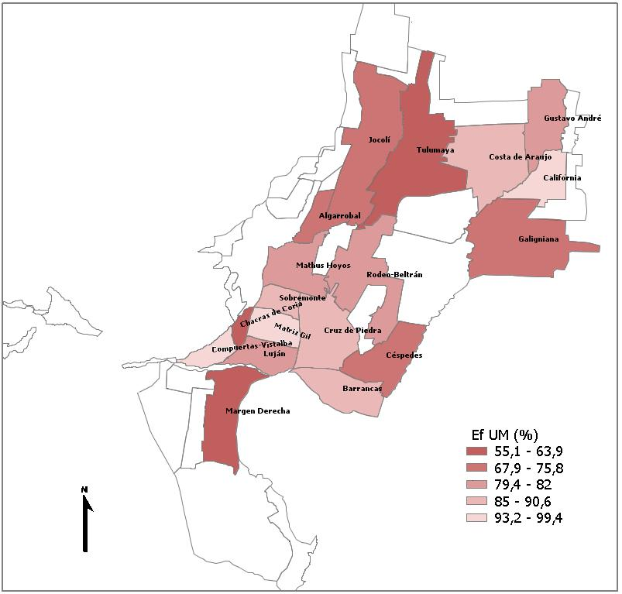

Figura 3: Unidades de manejo coloreadas en función de su Eficiencia de Conducción.

CONCLUSIONES

Conocer la eficiencia de conducción de una red de riego es fundamental para saber cuánta agua derivar al sistema para que llegue la cantidad acordada a los distintos usuarios. Esta información también se utiliza en la confección de balances hídricos regionales, y puede utilizarse para conocer el estado de la red de riego en distintas unidades administrativas de manejo. En base a ello, se puede evaluar en qué zonas las pérdidas son mayores, cuánto se podría llegar a mejorar la eficiencia mediante la impermeabilización de cauces y seleccionar dónde sería conveniente realizar inversiones para mejorar la eficiencia.

16
La eficiencia de conducción promedio de la red de riego del río Mendoza resultó ser elevada. Los valores calculados se condicen con estudios anteriores realizados en la Provincia de Mendoza, si bien el presente es el único trabajo que hace un relevamiento zonal en toda la cuenca.

Las eficiencias de conducción más bajas se encontraron en aquellas UM donde la longitud media ( r ) de los cauces aforados es elevada. Si se observan atentamente las tablas presentadas anteriormente; se percibe que en general las eficiencias de conducción en tierra por kilómetro son elevadas; pero que al ser afectadas por largos recorridos de cauce, bajan considerablemente los valores.

Observando las figuras 2 y 3, se observa una correspondencia entre las eficiencias de conducción más bajas y las redes de riego con cauces de mayor extensión.

Se considera necesario realizar más mediciones que permitirían aumentar la representatividad del estudio. En UM donde no se han aforado cauces de distinta jerarquía (canal, rama e hijuela); es especialmente importante contar con datos de los tipos de cauces faltantes.

A modo de reflexión sobre el método propuesto para la estimación de un solo número que caracterice la eficiencia de conducción en toda una unidad administrativa de manejo se debe aclarar su finalidad, sus consideraciones y sus debilidades (puntos donde se debe reforzar el estudio).

Cuando se planteó realizar este estudio, se confeccionó un método que, además de los valores de pérdida medidos a campo, tiene en cuenta variables como longitud de la red de riego y jerarquización e impermeabilización de la misma. De allí se desprenden las ponderaciones utilizadas para obtener los valores de Eficiencias de conducción a nivel de Unidades de Manejo.

Es importante aclarar que no es factible comparar estos valores con los de un cauce en particular, pudiendo existir dentro de cada Unidad de Manejo situaciones que se alejan de los valores presentados. Es por ello que se expresa, también como resultado, las eficiencias de conducción por unidad de longitud de cada cauce (eficiencia en porcentaje por kilómetro de cauce). Este valor, si bien, no forma parte del cálculo final

17
de la eficiencia, sirve para comparar con otros trabajos en los que se expresa, de esa manera, la eficiencia de conducción.

Como debilidad del método, además de la dificultad para encontrar secciones donde realizar los aforos y longitudes extensas de cauces donde la pérdida se pueda medir con los instrumentos a disposición, podemos nombrar la gran cantidad de información que requiere. No sólo valores puntuales de caudales, sino también el estado y grado de revestimiento de la red, su operación a nivel de unidad de manejo, su extensión y longitud. Debilidad que inmediatamente se vuelve la fortaleza del método si esta información está disponible y es factible de aplicar.

18

